桃園市中壢區公所-防災友善企業夥伴
量能盤點同意書
本公司同意與桃園市中壢區公所成為防災友善企業夥伴，如公所因應天然災害需緊急購置或租用災民所需物資，本公司將依公所所需物資種類及數量迅速運至指定地點。
本公司防災物資量能盤點清單如下：
編號 | 品名規格(下列品項可自行增減) | 數量 | 單價 | 備 註
1 | 迷你冰箱(哺乳室用)
2 | 電暖氣
3 | 捕蚊燈
4 | 捕蚊拍
5 | 6孔快速充電器
6 | 安全電源捲線器
7 | 洗澡帳+加熱器
8 | 帳篷2人 |  |  | 請備註租用/購買
9 | 帳篷4人 |  |  | 請備註租用/購買
10 | 帳篷6人 |  |  | 請備註租用/購買
廠 商： (請用印)發票章即可
統一編號：
負 責 人：
聯 絡 人：
電 話：
傳 真：
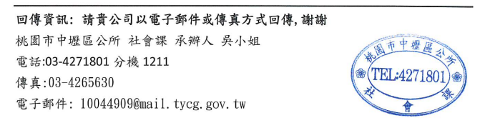
地 址：

